Отчет о деятельности Контрольно-Счетной палаты
Таймырского Долгано-Ненецкого муниципального района за 2021 год
(утвержден Решением Коллегии Контрольно-Счетной палаты 31.01.2022)

Настоящий отчет подготовлен в соответствии со статьей 19 Федерального закона от 07.02.2011 № 6-ФЗ «Об общих принципах организации и деятельности контрольно-счетных органов субъектов Российской Федерации и муниципальных образований», частью 2 статьи 16 Положения о Контрольно-Счетной палате Таймырского Долгано-Ненецкого муниципального района, утвержденного Решением Таймырского Долгано-Ненецкого районного Совета депутатов Таймырского Долгано-Ненецкого районного Совета депутатов Красноярского края от 25.11.2021 № 12-161.
Отчет содержит информацию об основных направлениях деятельности Контрольно-Счетной палаты Таймырского Долгано-Ненецкого муниципального района (далее – Контрольно-Счетная палата, счетная палата, КСП) в 2021 году, о проведённых контрольных и экспертно-аналитических мероприятиях, их общих результатах, о принятых объектами проверок мерах по устранению выявленных нарушений и недостатков, а также о выполнении рекомендаций Контрольно-Счетной палаты.
В отчете отражены результаты организационной и информационной деятельности счетной палаты, итоги участия в межмуниципальном сотрудничестве, а также планируемые приоритетные направления деятельности на 2022 год.

1. Основные итоги деятельности

Обладая бюджетными полномочиями в сфере внешнего муниципального финансового контроля, установленными федеральными законами, законами Красноярского края, Уставом муниципального района и другими нормативными правовыми актами Таймырского Долгано-Ненецкого районного Совета депутатов (далее – Таймырский Совет депутатов), Контрольно-Счетная палата в 2021 году осуществляла свою деятельность на основании утвержденного коллегией КСП плана работы с учетом предложений Главы муниципального района, поручений Таймырского Совета депутатов, предложений надзорных и правоохранительных органов.
Целесообразность включения в план работы предложенных мероприятий традиционно определялась с учетом наличия наибольших рисков возникновения нарушений, которые потенциально могут приводить к негативным последствиям для бюджета и муниципальной собственности. Мероприятиями плана были охвачены основные направления планирования и расходования бюджетных средств, с учетом установленных полномочий (статья 8 Положения о Бюджетном процессе в Таймырском муниципальном районе, статья 4 Положения о Контрольно-Счетной палате).
Основные показатели деятельности КСП приведены на представленной ниже схеме.
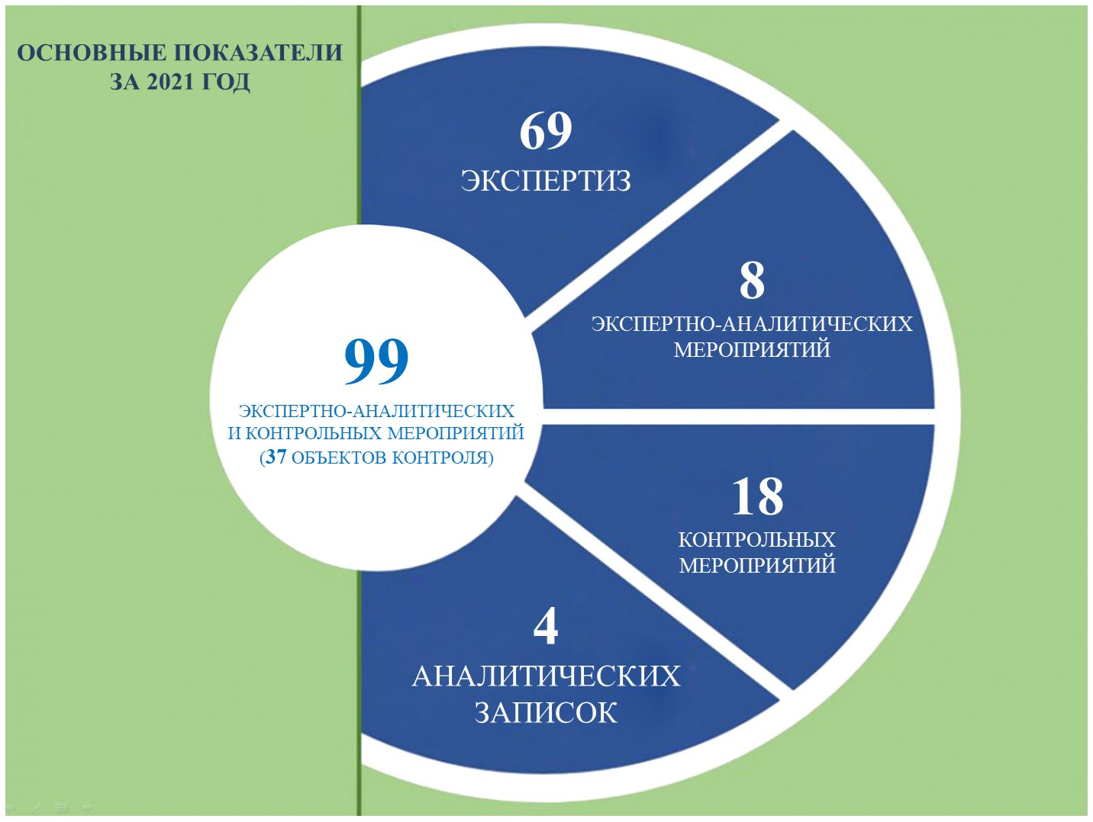
Запланированные на год мероприятия исполнены. По результатам мероприятий подготовлены соответствующие акты, отчеты и заключения, которые направлены в Таймырский районный Совет депутатов, Главе муниципального района. В адрес 11 главных распорядителей бюджетных средств и руководителей органов местного самоуправления муниципального района направлены информационные письма о типичных нарушениях в целях недопущения их повторения. В адрес глав поселений муниципального района направлены методические материалы об использовании механизмов защиты муниципальных заказчиков и изменениях законодательства о закупках.
В рамках проведенных контрольных и экспертно-аналитических мероприятий анализировалось соблюдение требований законодательства в сфере бюджетных правоотношений, проводилась оценка эффективности формирования, управления, распоряжения муниципальной собственностью, а также проводился контроль соблюдения установленного порядка формирования собственности, осуществлялся аудит закупок.
Количество проведенных мероприятий и объем выявленных нарушений не являлись основополагающими в работе Контрольно-Счетной палаты в истекшем году. Важнейшее значение в деятельности КСП придавалось качеству взаимодействия с объектами контроля, наличию налаженной обратной связи и получению ответов на поставленные вопросы. Орган внешнего финансового контроля стремился стать помощником другим органам местного самоуправления района, выступая в качестве независимого эксперта, дающего объективную картину положения дел, основанную на глубоком анализе исследуемого вопроса в целях предупреждения нарушений и устранения причин их возникновения.
Важнейшей задачей каждого экспертно-аналитического и контрольного мероприятия счетной палаты по-прежнему являлось формирование предложений, направленных на совершенствование системы управления, повышение эффективности деятельности объектов контроля, рост результативности бюджетных расходов, профилактику и упреждение нарушений в финансово-бюджетной сфере.
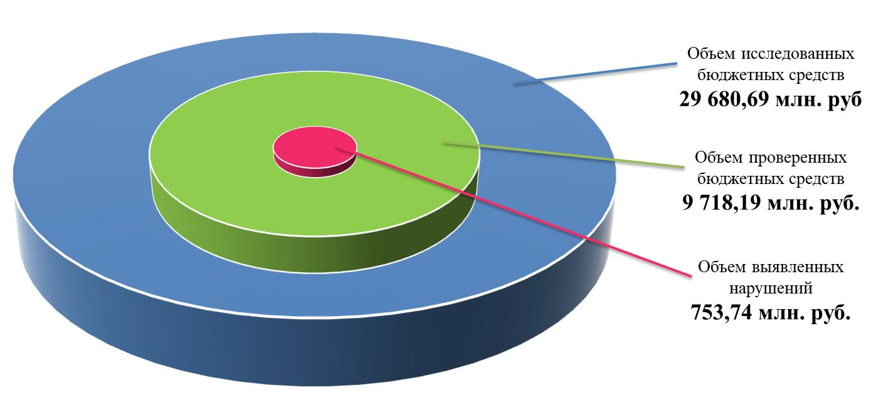
Мероприятиями Контрольно-Счетной палаты в 2021 году было охвачено 37 объектов контроля, проверено 9 718 млн. руб., выявлено 628 различных нарушений и недостатков на общую сумму 753,74 млн. руб., в том числе в ходе экспертно-аналитической деятельности – на 713,98 млн. руб., по результатам контрольной – на 39,75 млн. руб.
Нарушения при использовании бюджетных средств и имущественного комплекса определялись в соответствии с Классификатором нарушений, одобренным Советом контрольно-счетных органов при Счетной палате РФ и принятым КСП за основу.
Подробная информация о проведенных мероприятиях, об объеме проверенных средств и выявленных нарушениях приведена в приложении № 1 к настоящему отчету.
Суммовые показатели нарушений при использовании бюджетных средств и муниципального имущества представлены на диаграмме.
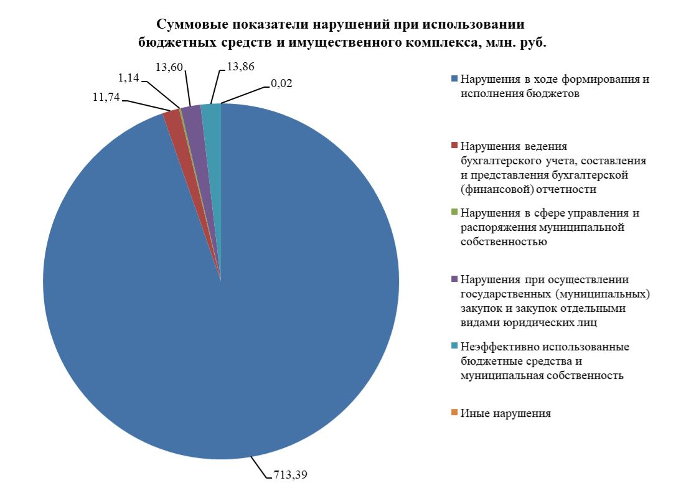

По результатам проведенных мероприятий Контрольно-Счетная палата в силу своих полномочий принимала необходимые меры по устранению нарушений и совершенствованию муниципальных нормативных правовых актов. По результатам экспертно-аналитических мероприятий Контрольно-Счетной палатой внесено 60, по результатам контрольных мероприятий – 40 предложений. Проводится постоянный мониторинг устранения нарушений и недостатков в деятельности объектов контроля. На момент подготовки настоящего отчета треть из них (32) уже учтена объектами проверок, по другим работа находится в стадии реализации.
Отмечается, что основная часть предложений счетной палаты требует принятия соответствующих решений в части совершенствования нормативной правовой базы в системе управления муниципальным имуществом, усиления контроля деятельности подведомственных учреждений и предприятий, использующих это имущество.
В конце истекшего года в целях контроля реализации объектами контроля предложений КСП, разработана база рекомендаций счетной палаты, которая в актуальном состоянии доступна для просмотра на официальном сайте.
В адрес объектов контроля в отчетном периоде вынесено одно представление, наблюдение за ходом исполнения которого продолжится в 2022 году. Еще три представления, вынесенные ранее, находятся на контроле Контрольно-Счетной палаты и по мере исполнения будут сняты с контроля.
В течение года заключения, отчеты и иная информация по результатам всех проведенных мероприятий направлены установленному кругу заинтересованных лиц, а также в соответствии с действующим соглашением и в надзорный орган.

2. Экспертно-аналитическая и контрольная деятельность

Контрольно-Счетная палата на предварительном этапе бюджетного процесса, при экспертизе проекта решения о районном бюджете и внесении изменений в него, проводила проверку обоснованности показателей бюджета (параметров и характеристик). Экспертиза проекта «О районном бюджете на 2022 год и плановый период 2023-2024 годов» показала, что одной из важных задач, по-прежнему, остается работа ОМС по решению задач полного финансового обеспечения расходов на реализацию передаваемых государственных полномочий. Кроме того, необходима инвентаризация действующих нормативных правовых актов на предмет их соответствия расходным обязательствам, также необходимо провести оценку непрограммных расходов бюджета с целью их возможного включения в муниципальные программы для реализации приоритетов муниципальной политики, понимания общественной значимости ожидаемых и конечных результатов использования бюджетных средств.
Также было отмечено несовершенство действующей системы обоснований бюджетных ассигнований, которые готовят главные распорядителями бюджетных средств в соответствии со ст. 158 БК РФ. Зачастую обоснования сводились лишь к составлению бюджетных смет, без учета нормативного правового регулирования, определяющего финансовое обеспечение расходных обязательств. Анализ расходных обязательств показал, что планирование отдельных бюджетных ассигнований было осуществлено на 2022 финансовый год с нарушением положений ст. 65, 86 БК РФ (без должных правовых обоснований) на общую сумму более 454 млн. руб., а в плановом периоде 2023 и 2024 годов - на сумму более 750 млн. руб. В рекомендациях счетной палаты отмечалась необходимость продолжения мероприятий по инвентаризации действующих нормативных правовых актов на предмет соответствия расходных обязательств, включенных в реестр расходных обязательств муниципального района, принятым правовым актам. Также отмечалась необходимость продолжения взаимодействия органов местного самоуправления района с органами государственной власти Красноярского края, направленного на финансовое и нормативное правовое обеспечение переданных государственных полномочий. Актуальны также подготавливаемые предложения счетной палаты по совершенствованию бюджетного процесса, принятие которых запланировано на текущий год.
Оценивая программную составляющую районного бюджета Контрольно-счетной палатой отмечались моменты формального подхода к вопросам стратегического планирования, обращалось внимание на отсутствие взаимной интеграции отдельных муниципальных программ с документами стратегического планирования муниципального района.
Отмечается, что Администрацией муниципального района, как исполнительным органом, в течение 2021 года принят ряд муниципальных правовых актов, направленных на устранение выявленных недостатков и совершенствование работы по формированию и исполнению бюджета.
В истекшем периоде счетной палатой ежеквартально проводился оперативный (текущий) контроль исполнения бюджета в форме экспертно-аналитического мероприятия, в рамках которого оценивалась полнота и своевременность поступлений денежных средств и их расходования. Заключения на отчеты об исполнении районного бюджета направлялись Главе муниципального района, в Таймырский Совет депутатов и рассматривались на бюджетной комиссии и размещались на сайте Контрольно-Счетной палаты в сети «Интернет».
Также на этапе оперативного контроля исполнения районного бюджета в рамках реализации полномочия по контролю за соблюдением положений правовых актов, регулирующих бюджетные правоотношения, правовых актов, обусловливающих публичные нормативные обязательства, КСП района было проведено тематическое экспертно-аналитическое мероприятие по оценке полноты и правильности формирования фрагментов реестров расходных обязательств главными распорядителями бюджетных средств. Значительная часть предложений, сформированных КСП по устранению установленных недостатков, учтена Администрацией района. Проведенная работа, вместе с тем, не позволила полностью исключить нарушения при принятии расходных обязательств, а также устранить недостатки и пробелы в части реализации установленных правил и последовательности составления, ведения реестра расходных обязательств.
На последующем этапе контроля счетная палата традиционно провела экспертизы проектов бюджета и внешние проверки годовых отчетов об исполнении районного бюджета и, по поручению Совета депутатов, - проверила бюджеты городских и сельских поселений муниципального района. Таким образом, счетной палатой были исполнены полномочия представительных органов местного самоуправления в поселениях района, осуществление которых в соответствии с положениями статьи 264.4 БК РФ возложено исключительно на органы внешнего муниципального финансового контроля. Контрольно-Счетная палата на основании результатов проведенных экспертиз бюджетов предложила финансовым органам поселений района провести анализ расходов, спланированных в качестве единовременных, и рассмотреть возможность их отнесения к базовым параметрам. КСП также отметила, что отсутствие внешнего финансового контроля в поселениях не дает возможности охватить контролем весь цикл формирования и использования бюджетных средств от момента обоснования расходов при разработке проекта бюджета до оценки эффективности их использования и достижения конечного результата. В связи с чем, представительным органам поселений в очередной раз было предложено рассмотреть вопрос организации внешнего муниципального финансового контроля в соответствии с установленными нормами законодательства.
Внешние проверки годовых отчетов включали в себя проверку бюджетной отчетности главных администраторов бюджетных средств и подготовку заключения на годовой отчет об исполнении бюджета. Проверкой бюджетной отчетности были охвачены одиннадцать главных администраторов средств районного бюджета и двадцать три главных администратора средств бюджетов поселений. Счетной палатой было рекомендовано ОМС продолжить работу по инвентаризации действующих муниципальных правовых актов, устанавливающих расходные обязательства, по обеспечению качества нормативной правовой базы, рекомендовано провести анализ эффективности расходования бюджетных средств главными распорядителями бюджета, в том числе, с точки зрения достижения заявленных конечных результатов использования бюджетных ассигнований.
Результаты анализа показателей сбалансированности районного бюджета показали, что расходы районного бюджета покрыты доходными источниками практически на 100 %. Вместе с тем, коэффициент собственной сбалансированности районного бюджета, отражающий соотношение расходов бюджета на реализацию собственных полномочий и доходов районного бюджета без учета безвозмездных поступлений сложился на уровне 0,27, что свидетельствует о значительной зависимости районного бюджета от межбюджетных трансфертов из краевого бюджета. При этом превалирующая часть средств, хоть и не явно выраженная, поступила из краевого бюджета в виде субвенций на реализацию региональной политики на территории муниципального района, а не в виде дотаций на выравнивание бюджетной обеспеченности.
На последующем этапе бюджетного процесса в рамках реализации полномочия КСП по осуществлению контроля за законностью, результативностью (эффективностью и экономностью) использования бюджетных средств (п. 4 ч. 2, ч. 3 ст. 9 Федерального закона № 6-ФЗ) в отчетном периоде счетной палатой проведены одно экспертно-аналитическое и два контрольных мероприятия, в результате которых дана оценка использования бюджетных средств направленных на:
- благоустройство территории ТМК ОУ «Дудинская средняя школа № 4»;
- обеспечение деятельности муниципального казенного учреждения «Таймырский информационный центр»;
- реализацию отдельного мероприятия «Проведение мероприятий в сфере культуры» муниципальной программы «Развитие культуры и туризма в Таймырском Долгано-Ненецком муниципальном районе».
По итогам оценки и результативности использования бюджетных средств, необходимых для реализации мероприятий по благоустройству территории ТМК ОУ «Дудинская средняя школа № 4», установлены недостатки проектной документации, которая должна отражать фактическую потребность в планируемых видах и объемах ремонтных работ. Неточное определение перечня работ по капитальному ремонту и его предельной стоимости привело к избыточному и необоснованному формированию дополнительных расходов на благоустройство территории на общую сумму 864,78 тыс. рублей.
В ходе осмотра результатов выполненных работ КСП были выявлены отдельные дефекты, свидетельствующие о недостаточном обеспечении технического надзора в рамках строительного контроля.

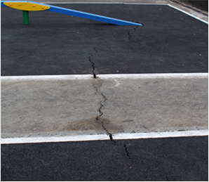  (В южной части нижней площадки (спортивная площадка) на асфальтобетонном и резиновом покрытиях имеются трещины) |  | 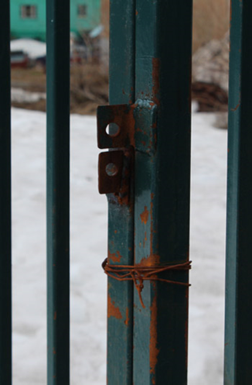  (Створки ворот на нижней площадке установлены с перекосом относительно друг друга)
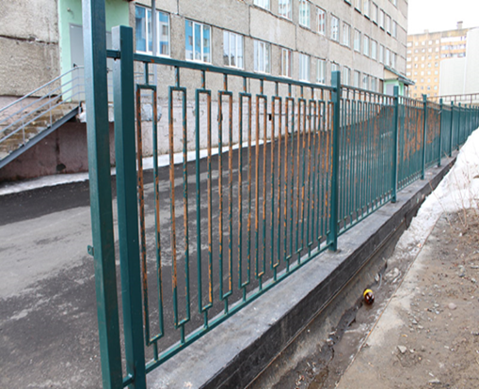  (На металлическом ограждении территории, калитках имеются дефекты в виде частичного отслаивания краски) | 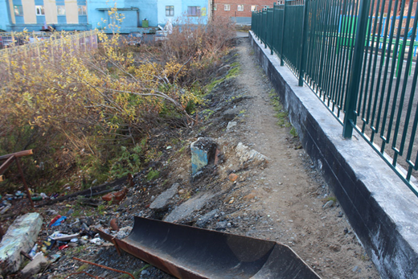  (Откос верхней и нижней площадки с юго-западной и юго-восточной стороны по всей протяженности содержит асфальтовый лом, части бетонных столбов)
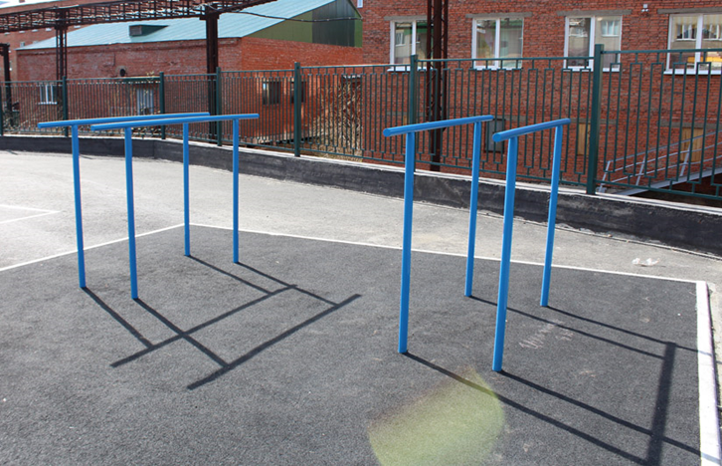 |  | 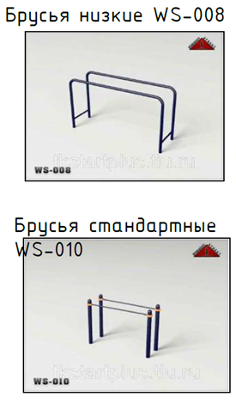
(Брусья гимнастические в количестве 2 шт. установлены одной модели и одного размера, вместо запланированных брусьев гимнастических разных моделей)

Анализ муниципальной программы «Развитие образования» показал недостаточную её информативность, когда отсутствует перечень объектов общеобразовательных организаций, нуждающихся в ремонтных работах капитального характера, работах по благоустройству прилегающих территорий. Отмечено, что к созданию предпосылок неэффективного использования бюджетных средств ведет отсутствие закрепленного порядка подготовки документации и планирования работ по капитальным ремонтам и по осуществлению контроля в пределах компетенции должностными лицами.
Счетной палатой по результатам экспертно-аналитического мероприятия объектам контроля, структурным подразделениям и коллегиальному органу (рабочей группе по оценке технического состояния объектов муниципальной собственности Администрации района) направлены соответствующие документы и предложено рассмотреть возможность корректировки действующих муниципальных правовых актов или разработки новых с учетом установленных недостатков.
По итогам проверки использования бюджетных средств, направляемых на обеспечение деятельности МКУ «Таймырский информационный центр», отмечено, что деятельность учреждения, созданного в соответствии со Стратегией 2030, совпадает с целями и задачами муниципальной программы «Развитие культуры и туризма в Таймырском Долгано-Ненецком муниципальном районе», однако финансируется в рамках непрограммных расходов районного бюджета. КСП отмечены недостатки муниципальных правовых и локальных актов, учредительных документов, регулирующих деятельность учреждения, также указано на необходимость корректировки системы управления учреждением, связанной с оперативностью и качеством межведомственного взаимодействия и системой контроля со стороны уполномоченных органов.
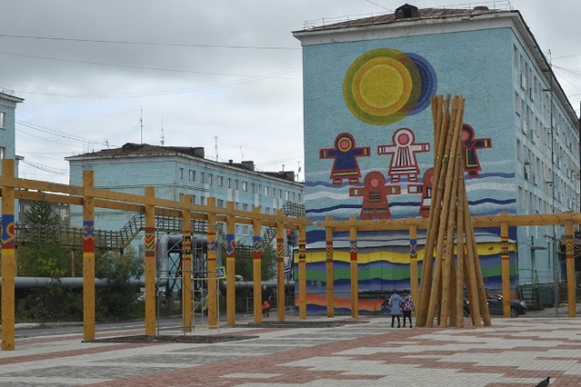
Другие предложения и рекомендации счетной палаты были связаны с проведением мероприятий, не связанных с уставной деятельностью, приобретением имущества, оплатой финансовых санкций, а также с устранением нарушений при ведении бухгалтерского учета, которые привели к формированию неполной (недостоверной) информации об имущественном положении учреждения. Устранение вышеуказанных нарушений и недостатков обеспечено объектом проверки уже в ходе проведения контрольного мероприятия.
МКУ «Таймырский информационный центр» участвовало в реализации проекта по обустройству в этническом стиле площади «Притяжение Таймыра». При анализе всех мероприятий, проведенных с привлечением средств из бюджетных и внебюджетных источников в отношении объекта благоустройства, отмечена несогласованность и непоследовательность очередности проведенных работ, осуществленных одним и тем же исполнителем в рамках различных договоров, влекущих за собой риски частичного дублирования запланированных этапов благоустройства.
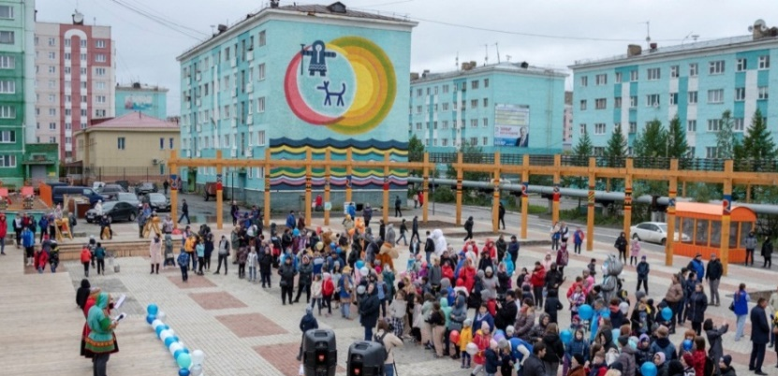
Отмечено также, что объектом проверки были допущены нарушения требований законодательства в сфере закупок при планировании, заключении и исполнении муниципального контракта, в том числе связанные с неправомерным продлением его срока, неприменением к подрядчику мер ответственности по ненадлежащему исполнению обязательств, занижением размера пеней за невыполнение обязательств.
Объекту контроля и Администрации района рекомендовано оперативно принять меры по устранению отмеченных нарушений и недостатков в целях повышения эффективности деятельности учреждения, уже переименованного с изменением типа в муниципальное автономное учреждение «Арктический центр культуры».
В ходе проведения контрольного мероприятия «Проверка законности и эффективности использования бюджетных средств, направляемых на реализацию отдельного мероприятия «Проведение мероприятий в сфере культуры» отмечены недостатки нормативной регламентации реализации мероприятия программы, что приводит к нарушению требований бюджетного законодательства и недостаточной прозрачности проведения программных мероприятий.
На этапе непосредственного проведения мероприятий установлены недостатки, связанные с несоблюдением принципа эффективности использования бюджетных средств, установленного ст. 34 БК РФ, нарушением взаимосвязи между объемами ресурсного обеспечения с достигаемыми результатами, а также с нарушением законодательства о закупочной деятельности.
В ходе мероприятия отмечены бюджетные риски, связанные с несоблюдением требований ст.160.2-1 БК РФ об осуществлении внутреннего финансового аудита в рамках бюджетных полномочий главного администратора бюджетных средств.
Контрольное мероприятие завершено в январе текущего года составлением отчета и формированием рекомендаций. В адрес Администрации района направлены соответствующие предложения о принятии мер по корректировке или разработке муниципальных правовых актов с учетом установленных недостатков и усилением контроля за ходом реализации программного мероприятия.
В рамках полномочий по оценке эффективности формирования муниципальной собственности, управления и распоряжения собственностью и контролю за соблюдением установленного порядка формирования такой собственности Контрольно-Счетной палатой проведены два мероприятия: экспертно-аналитическое и контрольное.

В ходе экспертно-аналитического мероприятия «Анализ исполнения полномочий по управлению и распоряжению жилищным фондом, находящимся в собственности Таймырского Долгано-Ненецкого муниципального района» проведено комплексное исследование нормативных правовых актов, регламентирующих вопросы управления и распоряжения жилищным фондом (далее - МЖФ), проанализированы установленные компетенции, рассмотрены вопросы учета МЖФ, качества администрирования доходов за пользование жилым помещением (плата за наем) и эффективности использования.

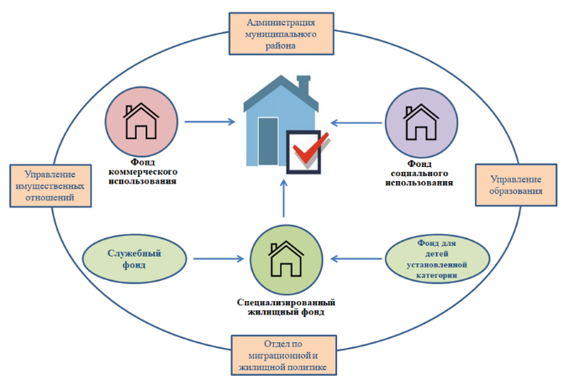
КСП отмечено отсутствие единого консолидирующего органа управления МЖФ, уполномоченного на координацию и организацию взаимодействия других участников процесса, функции которых не достаточно детализированы и не позволяют обеспечить должный исполнительский уровень.
Система правового регулирования управления и распоряжения МЖФ также характеризуется отсутствием единого основополагающего муниципального правового акта, регулирующего указанные вопросы и синхронизирующего действия других, принятых в его развитие, нормативных правовых актов. Нормативными правовыми актами, регламентирующими вопросы предоставления жилых помещений в зависимости от целей их использования, не достаточно учтены вопросы учета МЖФ, вопросы контроля, ресурсного обеспечения мероприятий по содержанию МЖФ и обеспечению его сохранности.
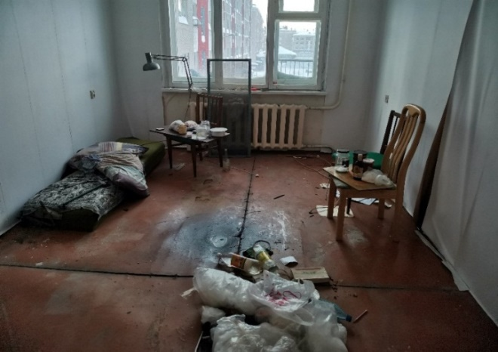
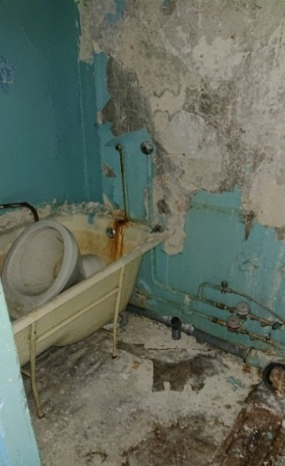
Проверка содержания и сохранности свободного МЖФ выявила факты ненадлежащего состояния жилых объектов, отсутствие установленных порядков работы со свободными жилыми помещениями, их передачи нанимателям и возврата. Отмечено отсутствие практики проведения клининговой работы и контроля за наличием и состоянием приборов учета, отсутствие механизма мотивации нанимателей к проведению восстановительных ремонтных работ жилого помещения.
Контрольно-Счетной палатой даны предложения и рекомендовано собственнику принять меры по приведению в надлежащее санитарное состояние объектов МЖФ, в отношении которых установлены нарушения.
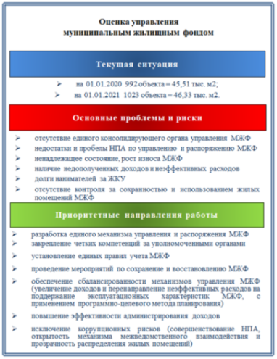
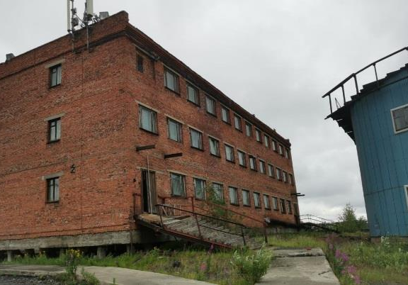
Превышение доходов бюджета муниципального района от использования МЖФ над расходами на его содержание свидетельствует о достижении цели, направленной на получение бюджетного эффекта от распоряжения муниципальным имуществом. Однако, отсутствие мероприятий, направленных на сохранение и восстановление МЖФ, свидетельствует о недостаточной сбалансированности механизмов управления МЖФ и необходимости принятия мер, направленных не только на увеличение доходов от использования МЖФ, но и на перенаправление неэффективных расходов на мероприятия по поддержанию эксплуатационных характеристик объектов жилищного фонда, с применением программно-целевого метода планирования. Принятые объектом контроля на момент подготовки настоящего отчета меры, размещены на официальном сайте КСП.

Проведение контрольного мероприятия «Проверка распоряжения и использования муниципального имущества, переданного в хозяйственное ведение муниципальному предприятию «Таймыр»» также выявило недостатки нормативного правового регулирования и системы управления и распоряжения муниципальным имуществом, переданным предприятию.
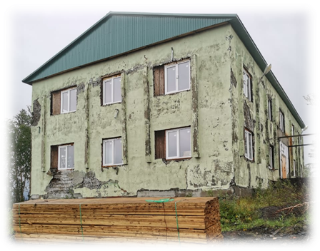
Анализ системы учета имущества предприятия показал наличие многочисленных ошибок и неточностей в бухгалтерском учете предприятия, влекущих за собой необоснованные и неэффективные затраты, что свидетельствует о недостаточном контроле со стороны учредителя и других уполномоченных органов Администрации района. В результате осмотра имущества установлено, что значительная его часть не используется в производственной деятельности предприятия, требует ремонта, часть объектов собственности утрачена (отсутствует), имеются факты бездоговорного использования имущества предприятия третьими лицами.
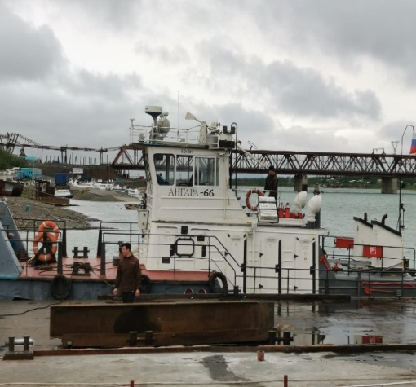
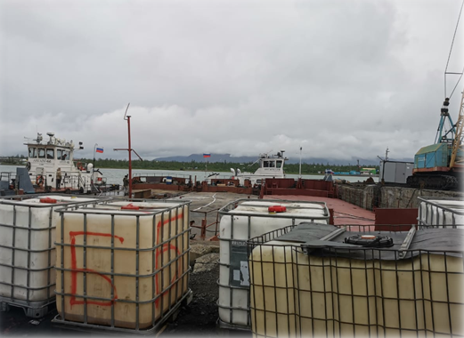
МП «Таймыр» допускалась эксплуатация судов с нарушением требований к безопасности судоходства, без документов, подтверждающих их годность к плаванию, что несет в себе последующие риски возникновения чрезвычайных ситуаций и дополнительных расходов на их ликвидацию (предотвращение), а также риски получения мер реагирования органов надзора в сфере транспорта.
Для обеспечения основной деятельности МП «Таймыр» требуется обеспечить проведение ремонтно-восстановительных работ в отношении судов, используемых в грузоперевозках.
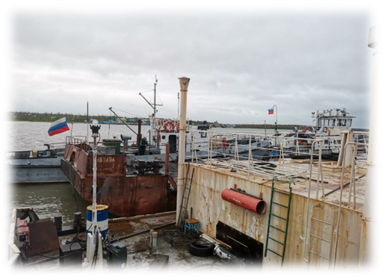
План модернизации флота первоначально представленный МП «Таймыр» и предполагающий привлечение средств субсидий из районного бюджета на возмещение затрат предприятия, должен быть, актуализирован по мнению счетной палаты. Необходимо выделить первоочередные мероприятий и провести анализ финансовой деятельности с целью использования резервов, образованных при получении доходов. Требуется отказаться от необоснованных, неэффективных, неприоритетных расходов, а также оценить возможность увеличения доли расходов из собственных средств предприятия.
В ходе анализа расходов предприятия на содержание имущества и восстановление эксплуатационных характеристик КСП отмечалась низкая эффективность закупочной деятельности МП «Таймыр» и риски, связанные с наличием признаков аффилированности в действиях должностных лиц предприятия.
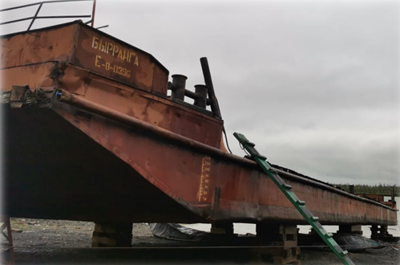
Проверкой установлены нарушения требований бухгалтерского учета, выразившееся в искажении фактов хозяйственной жизни, безрезультатности проведенных мероприятий и наличии рисков нарушения антимонопольного законодательства.
Для достижения уставных целей при осуществлении основной деятельности в сфере внутреннего водного грузового транспорта необходимы мероприятия по восстановлению эксплуатационных характеристик используемого муниципального имущества. Требуется обеспечить экономность и результативность расходования финансовых ресурсов, исключить неэффективные расходы, расходы, не отвечающие критериям приоритетности и первоочередности, а также исключить нарушения действующего законодательства при совершении сделок.
По результатам контрольного мероприятия в адрес МП «Таймыр» направлено представление об устранении выявленных нарушений и недостатков, в адрес Администрации района и Управления имущественных отношений направлены материалы для принятия соответствующих мер, призванных обеспечить эффективность использования муниципального имущества.
В рамках полномочий по аудиту в сфере закупок, определенных для контрольно-счетных органов муниципальных образований статьей 98 Федерального закона № 44-ФЗ «О контрактной системе в сфере закупок товаров, работ, услуг для обеспечения государственных и муниципальных нужд», Контрольно-Счетная палата осуществляла проверку, анализ и оценку эффективности и результативности расходов на закупки по планируемым к заключению, заключенным и исполненным контрактам.
В отчетном году с применением аудита в сфере закупок Контрольно-Счетной палатой проведено два контрольных и одно экспертно-аналитическое мероприятие.
В ходе данных мероприятий проверено закупок на общую сумму более 50 млн. руб.
По результатам указанных мероприятий выявлено 9 нарушений, из них стоимостных на общую сумму 13,6 млн. руб., связанных с планированием закупок, в том числе с неверным обоснованием начальных (максимальных) цен контрактов (далее - НмЦК) и нарушением сроков размещения планов-графиков закупок, а также связанных с исполнением контракта в части нарушения порядка внесения изменения в действующий контракт и не применения к подрядчику мер ответственности по ненадлежащему исполнению обязательств по контракту.
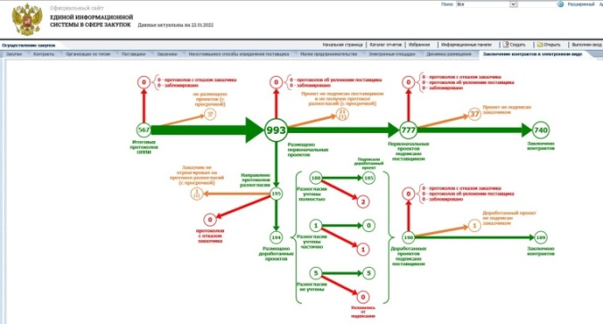
С использованием подсистемы Мониторинг закупок ЕИС ежеквартально в целях предупреждения нарушений в будущих периодах счетной палатой проводится мониторинг закупок.
По итогам мониторинга муниципальных закупок КСП был проведен анализ по 45 заказчикам, разместившим в ЕИС информацию о 461 закупке на общую сумму НмЦК 3 022,43 млн. руб. По заключенным 845 контрактам на общую сумму 1 564,56 млн. руб., выявлено 381 техническое нарушение, связанное с нарушением сроков размещения ЕИС информации и документов и сроков заключения контрактов.
По результатам указанного мероприятия Контрольно-Счетной палатой были сформулированы и направлены предложения руководителям главных распорядителей бюджетных средств для принятия мер по исключению в дальнейшем выявленных нарушений, а также повышению уровня квалификации должностных лиц, занятых в сфере закупок.

3. Организационная деятельность

В связи с изменением федерального законодательства истекший год был значимым для всех органов внешнего финансового контроля, в том числе и для Контрольно-Счетной палаты Таймырского Долгано-Ненецкого муниципального района. Принято Положение о Контрольно-Счетной палате в новой редакции, расширены полномочия, изменена структура счетной палаты.
Наиболее важные вопросы деятельности Контрольно-Счетной палаты, включая вопросы планирования и организации деятельности, методологии контрольной деятельности, по-прежнему были в компетенции коллегиального органа - Коллегии счетной палаты.
В отчетном периоде Коллегией КСП при выработке согласованных решений проведено 12 заседаний, на которых принято 14 заключений и отчетов, представленных по результатам экспертно-аналитических и контрольных мероприятий.
Совершенствуя методическую и методологическую базу, специалистами счетной палаты велась работа по корректировке разработанных в соответствии со статьей 11 Федерального закона № 6-ФЗ и утвержденных 10 (десяти) стандартов внешнего муниципального финансового контроля и трех стандартов организации общей деятельности, используемых в текущей деятельности.
Контрольно-Счетная палата продолжала свою работу в Союзе муниципальных контрольно-счетных органов (далее - Союз МКСО), его представительстве в Сибирском федеральном округе, в комиссиях Союза МКСО, в Совете КСО Красноярского края. В режиме видеоконференц-связи специалисты КСП активно участвовали в деятельности постоянных комиссий, рабочих групп (Президиума Союза МКСО РФ, этической комиссии Совета КСО Красноярского края, комиссии Совета КСО при Счетной палате РФ по вопросам профессионального развития сотрудников).
Председатель Контрольно-Счетной палаты, являясь членом Президиума Союза МКСО, в истекшем периоде возглавлял и организовывал деятельность комиссии Союза МКСО по профессиональному развитию и повышению квалификации сотрудников, участвовал в заседаниях, видеоконференциях, совещаниях, которые проводились с использованием дистанционных технологий. Специалисты счетной палаты вовлекались в мероприятия, проводимые Союзом МКСО в части анализа и обобщения актуальных вопросов практики осуществления деятельности органов внешнего финансового контроля, проводили мониторинг и готовили аналитическую информацию о текущих и перспективных направлениях деятельности Союза МКСО в сфере повышения квалификации, участвовали в конкурсах на звание «Лучший финансовый контролер» и были признаны лучшими в Сибирском федеральном округе.
КСП Таймыра зарегистрирована на Портале Счетной палаты РФ, является активным пользователем указанной информационной системы.
Средства на финансовое обеспечение деятельности Контрольно-Счетной палаты муниципального района были предусмотрены в районном бюджете отдельной строкой в соответствии с классификацией расходов бюджетов РФ в объеме, позволяющем обеспечивать возможность осуществления возложенных на нее полномочий. Объем бюджетных ассигнований Контрольно-Счетной палаты на 2021 год составил сумму 30,25 млн. руб. Смета КСП исполнена в объеме 100 % по целевому назначению в пределах утвержденных лимитов бюджетных обязательств.
Итоги деятельности Контрольно-Счетной палаты за 2021 год свидетельствуют о достаточно глубоком исследовании вопросов при реализации и исполнении плана работы и возложенных на Контрольно-Счетную палату полномочий, которые были реализованы исходя из имеющихся кадровых, организационных и финансовых возможностей.
Сотрудники счетной палаты Таймыра активно работают над совершенствованием своего профессионального уровня, в 2021 году шесть специалистов прошли курсы повышения квалификации.
Участие в межмуниципальном сотрудничестве способствовало повышению качества организации деятельности Контрольно-Счетной палаты, позволяло ориентироваться на лучшие практики решения вопросов местного значения, а также позволяло делиться опытом организации и осуществления внешнего муниципального финансового контроля.

4. Информационная деятельность

При реализации принципа гласности в деятельности счетной палаты результаты контрольных и экспертно-аналитических мероприятий направлялись в Таймырский Совет депутатов, Главе муниципального района, другим заинтересованным сторонам. Информация о проведенных мероприятиях, иных событиях и мероприятиях КСП регулярно размещалась на официальном сайте Таймырского муниципального района http://taimyr24.ru и на официальном сайте счётной палаты в сети «Интернет» http://ksptmr.ru. В отчетном периоде на сайте размещено 36 информационных сообщений. Интерес к сайту подтверждает количество его посещений, которое за истекший год составило более полутора тысяч, количество просмотров составило 4 469.
В 2021 году количество публикаций (включая публикацию данных на официальном сайте органов местного самоуправления муниципального района), отражающих деятельность КСП, составило 38.
Продолжает функционировать публичная страница в социальной сети «ВКонтакте», где в рамках проводимых контрольных и экспертно-аналитических мероприятий размещаются опросы для потребителей муниципальных услуг.
В целях обеспечения доступности информации о деятельности Контрольно-Счетной палаты в соответствии со ст. 10 Федерального закона от 9 февраля 2009 года № 8-ФЗ «Об обеспечении доступа к информации о деятельности государственных органов и органов местного самоуправления», на сайте счетной палаты функционирует информационный ресурс «Противодействие коррупции», на котором размещены актуальные нормативные документы по противодействию коррупции и сведения о доходах, расходах, об имуществе и обязательствах имущественного характера муниципальных служащих.

5. Планы и задачи Контрольно-Счетной палаты на перспективу
Руководствуясь разработанной и утвержденной Коллегией счетной палаты Стратегией развития КСП на 2020-2024 годы, счетная палата продолжит оказывать содействие органам местного самоуправления района по обеспечению социально-экономического развития муниципального образования в соответствии со стратегиями развития Красноярского края и страны в целом. Также деятельность счетной палаты будет направлена на упреждение рисков недостижения стратегических целей при устойчивом развитии муниципальной экономики.
Важнейшей задачей Контрольно-Счетной палаты по-прежнему будет являться повышение востребованности результатов мероприятий, работа по обеспечению принципов гласности и открытости. Также будет продолжена профилактика правонарушений в бюджетной сфере, взаимодействие с другими контрольными и надзорными органами по противодействию коррупции в рамках заключенных со счетной палатой соглашений. Постоянным и непрерывным останется контроль устранения выявленных счетной палатой нарушений и недостатков, а также мониторинг выполнения рекомендаций КСП по проведённым мероприятиям.
По-прежнему важным направлением деятельности останется межмуниципальное сотрудничество, участие в мероприятиях общественных объединений (союзов, советов), других органов внешнего государственного и муниципального финансового контроля в целях оптимизации организационной работы, повышения эффективности деятельности КСП, использования лучших практик работы органов внешнего финансового контроля Российской Федерации.
Будет совершенствоваться методологическая база счетной палаты, производиться актуализация стандартов финансового контроля и методических рекомендаций, повышаться квалификация сотрудников, проводиться антикоррупционная деятельность в рамках установленных полномочий. В соответствии со Стратегией счетная палата в последующие годы будет содействовать усилению общественного контроля за использованием муниципальных ресурсов, соблюдению законности, обеспечению эффективности бюджетных расходов, совершенствованию системы управления и повышению результативности решения вопросов местного значения.
Формирование плана работы на 2022 год осуществлено Контрольно-Счетной палатой с использованием элементов риск-ориентированного подхода, когда актуальность и целесообразность включения предложенных мероприятий определяется с учетом наличия в рассматриваемых сферах наибольших рисков возникновения нарушений, которые потенциально могут приводить к негативным последствиям для бюджета и муниципальной собственности района.
В утвержденном на 2022 год плане работы определены ключевые направления проверок счетной палаты в сфере культуры и туризма, обеспечения населения продуктами питания и товарами первой необходимости, использования межбюджетных трансфертов в поселениях, муниципальных закупок. По результатам мероприятий будут сформулированы рекомендации по повышению эффективности расходования средств бюджета, а также предложения, направленные на содействие развитию системы муниципального управления.

 |  |  |  |  |  |  |  | Приложение 1
к Отчету о деятельности
Контрольно-Счетной палаты
Таймырского Долгано-Ненецкого муниципального района
за 2021 год
 | СВОДНАЯ ТАБЛИЦА НАРУШЕНИЙ
 | ПО РЕЗУЛЬТАТАМ ПРОВЕДЕННЫХ КОНТРОЛЬНО-СЧЕТНОЙ ПАЛАТОЙ МЕРОПРИЯТИЙ В 2021 ГОДУ
 |  |  |  |  |  |  |  |  |  | тыс.руб.
№ п/п | Наименование контрольного мероприятия | Охвачено (исследовано) мероприятиями средств бюджета | Установлено нарушений, в том числе:
 |  |  | Нецелевое использование средств районного бюджета | Нарушения при формировании и исполнении бюджетов | Нарушения ведения бухгалтерского учета, составления и представления бухгалтерской (финансовой) отчетности | Неэффективное использование бюджетных средств и муниципальной собственности | Нарушения в сфере управления и распоряжения муниципальной собственностью | Нарушения при осуществлении муниципальных закупок | Прочие нарушения и недостатки (несоблюдение норм и требований действующего законодательства РФ и муниципальных правовых актов) | Всего нарушений
1 | 2 | 3 | 4 | 5 | 6 | 7 | 8 | 9 | 10 | 11
I. Согласно Плану работы на 2021 год контрольные и экспертно-аналитические мероприятия
1. | экспертиза проекта районного бюджета: | 9 400 421,83 | 0,00 | 454 113,43 | 0,00 | 0,00 | 0,00 | 0,00 | 0,00 | 454 113,43
1.1. | Экспертиза проекта решения Таймырского Долгано-Ненецкого районного Совета депутатов «О районном бюджете на 2022 год и плановый период 2023-2024 годов», проверка и анализ обоснованности его показателей (планируемые расходы), включающие осуществление предварительного контроля формирования проекта районного бюджета | 9 400 421,83 | 0,00 | 454 113,43 | 0,00 | 0,00 | 0,00 | 0,00 | 0,00 | 454 113,43
2. | по внешней проверке бюджетной отчетности ГАБС бюджета, в том числе: | 10 562 076,86 | 0,00 | 0,00 | 0,00 | 0,00 | 0,00 | 0,00 | 0,00 | 0,00
2.1. | Таймырского Долгано-Ненецкого муниципального района | 8 653 530,52 | 0,00 | 0,00 | 0,00 | 0,00 | 0,00 | 0,00 | 0,00 | 0,00
2.2. | муниципального образования г. Дудинка | 1 027 544,68 | 0,00 | 0,00 | 0,00 | 0,00 | 0,00 | 0,00 | 0,00 | 0,00
2.3. | муниципального образования «Сельское поселение Хатанга» | 438 017,83 | 0,00 | 0,00 | 0,00 | 0,00 | 0,00 | 0,00 | 0,00 | 0,00
2.4. | муниципального образования «Городское поселение Диксон» | 171 510,14 | 0,00 | 0,00 | 0,00 | 0,00 | 0,00 | 0,00 | 0,00 | 0,00
2.5. | муниципального образования «Сельское поселение Караул» | 271 473,69 | 0,00 | 0,00 | 0,00 | 0,00 | 0,00 | 0,00 | 0,00 | 0,00
3. | контрольные тематические мероприятия, в том числе: | 219 921,85 | 0,00 | 0,00 | 11 488,99 | 13 749,28 | 892,13 | 13 599,56 | 16,71 | 39 746,66
3.1. | Проверка распоряжения и использования муниципального имущества, переданного в хозяйственное ведение муниципальному предприятию «Таймыр», за 2019-2020 года и истекший период 2021 года | 174 833,82 | 0,00 | 0,00 | 1 489,09 | 12 278,57 | 892,13 | 0,00 | 0,00 | 14 659,78
3.2. | Проверка законности, эффективности (экономности и результативности) использования бюджетных средств, направляемых на обеспечение деятельности муниципального казенного учреждения «Таймырский информационный центр» | 34 040,20 | 0,00 | 0,00 | 9 999,90 | 1,00 | 0,00 | 13 299,56 | 16,71 | 23 317,17
3.3. | Проверка законности и эффективности использования бюджетных средств, направляемых на реализацию отдельного мероприятия «Проведение мероприятий в сфере культуры» муниципальной программы «Развитие культуры и туризма в Таймырском Долгано-Ненецком муниципальном районе» в 2020 году и истекшем периоде 2021 года | 11 047,83 | 0,00 | 0,00 | 0,00 | 1 469,71 | 0,00 | 300,00 | 0,00 | 1 769,71
4. | экспертно-аналитические тематические мероприятия, в том числе: | 9 129 848,50 | 0,00 | 259 216,74 | 248,13 | 0,00 | 0,00 | 0,00 | 0,00 | 259 464,87
4.1. | Оценка полноты и правильности формирования фрагментов реестров расходных обязательств главными распорядителями бюджетных средств на 2021 год (планируемые расходы на 2021 г.) | 9 090 337,23 | 0,00 | 259 216,74 | 248,13 | 0,00 | 0,00 | 0,00 | 0,00 | 259 464,87
4.2. | Оценка законности и результативности использования средств районного бюджета, направленных на благоустройство территории ТМК ОУ «Дудинская средняя школа № 4» в 2020 году и в первом полугодии 2021 года | 39 511,27 | 0,00 | 0,00 | 0,00 | 0,00 | 0,00 | 0,00 | 0,00 | 0,00
II. В рамках взаимодействия с надзорными и контрольными органами в финансово-бюджетной сфере в отношении организаций и учреждений, расположенных на территории муниципального района
5. | по обращению Прокуратуры Таймырского муниципального района: | 368 424,61 | 0,00 | 57,72 | 0,00 | 112,74 | 248,13 | 0,00 | 0,00 | 418,58
5.1. | Анализ исполнения полномочий по управлению и распоряжению жилищным фондом, находящимся в собственности Таймырского Долгано-Ненецкого муниципального района, за 2019-2020 годы | 368 424,61 | 0,00 | 57,72 | 0,00 | 112,74 | 248,13 | 0,00 | 0,00 | 418,58
 | ВСЕГО средств: | 29 680 693,65 | 0,00 | 713 387,89 | 11 737,11 | 13 862,01 | 1 140,26 | 13 599,56 | 16,71 | 753 743,54

Постановления Администрации муниципального района: от 27.05.2021 № 709 «О внесении изменений в постановление Администрации муниципального района от 20.03.2006 № 15 «О порядке ведения реестра расходных обязательств Таймырского Долгано-Ненецкого муниципального района», от 03.11.2021 № 1472 «Об утверждении перечня главных администраторов доходов районного бюджета», от 03.11.2021 № 1481 «Об утверждении перечня главных администраторов источников финансирования дефицита районного бюджета», от 29.11.2021 № 1648 «Об утверждении Порядка и сроков внесения изменений в перечень главных администраторов доходов районного бюджета», от 29.11.2021 № 1647 «Об утверждении Порядка и сроков внесения изменений в перечень главных администраторов источников финансирования дефицита районного бюджета».
Письма Администрации муниципального района: от 30.04.2021 № 2422, от 17.11.2021 № 6124

